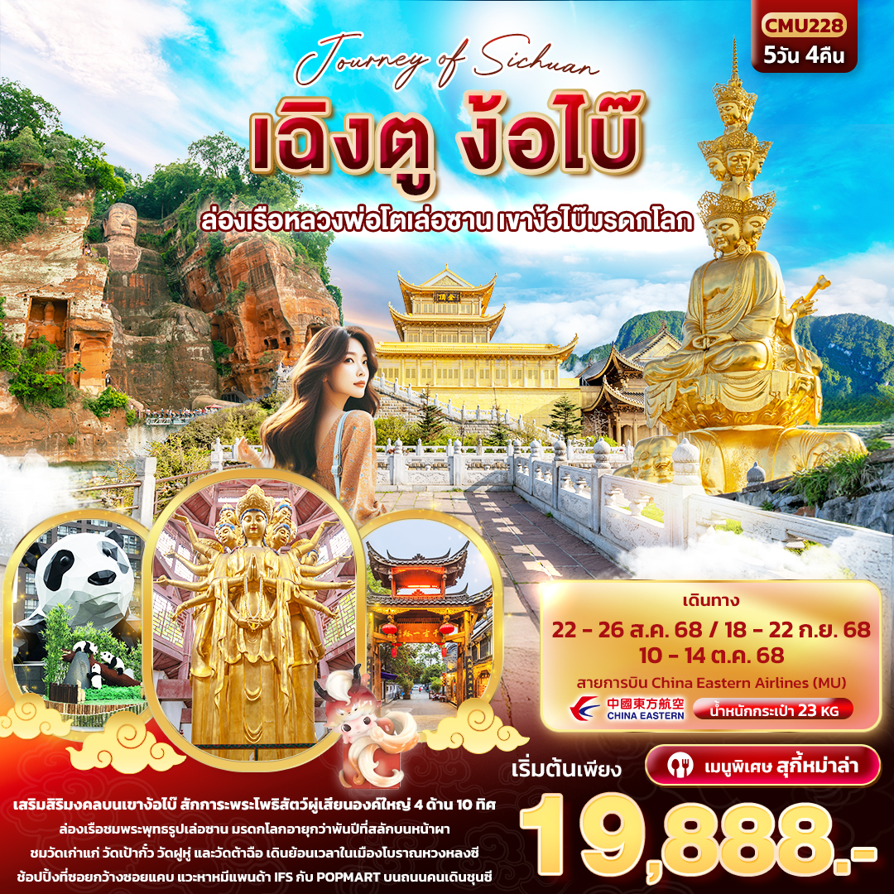


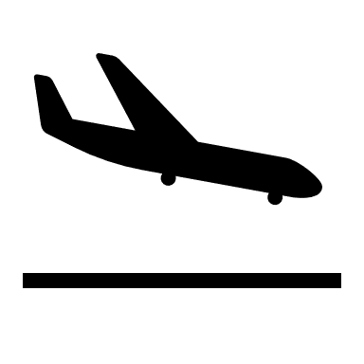
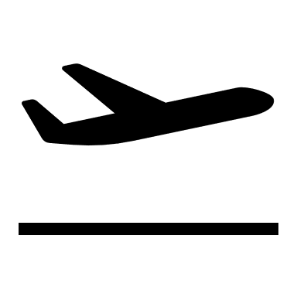
FLIGHT:
BKK TFU TFU BKK
เที่ยวบิน เวลาออก เวลาถึง
MU5035
16.05
18.10
เที่ยวบิน เวลาออก เวลาถึง
MU5036
19.15
22.55

CMU228 Journey of Sichuan เฉิงตู ง้อไบ๊
ล่องเรือหลวงพ่อโตเล่อซาน เขาง้อไบ๊มรดกโลก 5วัน 4คืน

เสริมสิริมงคลบนเขาง้อไบ๊ สักการะพระโพธิสัตว์ผู่เสียนองค์ใหญ่ 4 ด้าน 10 ทิศ
ล่องเรือชมพระพุทธรูปเล่อซาน มรดกโลกอายุกว่าพันปีที่สลักบนหน้าผา
ชมวัดเก่าแก่ วัดเป้ากั๋ว วัดฝูหู่ และวัดต้าฉือ เดินย้อนเวลาในเมืองโบราณหวงหลงซี
ช้อปปิ้งที่ซอยกว้างซอยแคบ แวะหาหมีแพนด้า IFS กับ POPMART บนถนนคนเดินชุนซี


เมนูพิเศษ!! สุกี้หม่าล่า

เดินทางโดยสายการบิน China Eastern Airlines (MU) น้ำหนักสัมภาระโหลดใต้ท้องเครื่อง 1 ใบไม่เกิน 23 Kg. / CARRY ON 7 Kg.
วันที่ | โปรแกรมท่องเที่ยว | เช้า | เที่ยง | เย็น | โรงแรม
1 | ท่าอากาศยานนานาชาติสุวรรณภูมิ - ท่าอากาศยานนานาชาติเฉิงตูเทียนฟู่ - นครเฉิงตู – เข้าสู่ที่พัก  MU5036 BKK-TFU 19.15-22.55 |  |  |  | HOLIDAY INN EXPRESS HOTEL  หรือระดับใกล้เคียงกัน
2 | นครเฉิงตู – เมืองโบราณหวงหลงซี - เมืองเล่อซาน – ล่องเรือชมหลวงพ่อโตเล่อซาน(รวมค่าล่องเรือ) – เมืองง้อไบ๊ |  |  |  | CENTURY SHANGSAI HOTEL  หรือระดับใกล้เคียงกัน
3 | เมืองง้อไบ๊ - วัดเป้ากั๋ว – วัดฝูหู่ - ยอดเขาง้อไบ๊(รวมค่ารถอุทยาน+กระเช้าขึ้น-ลง) – พระโพธิสัตว์ผู่เสี้ยน – นครเฉิงตู |  |  |  | HOLIDAY INN EXPRESS HOTEL  หรือระดับใกล้เคียงกัน
4 | นครเฉิงตู – ร้านหมอนโอโซน - ซอยกว้างซอยแคบ – วัดต้าฉือ - ถนนคนเดินชุนซี – แพนด้ายักษ์+ตึกIFS – ถนนคนเดินไท่กู่หลี่  OPTION: ชมสวนสวรรค์แห่งดอกไม้ MANHUA |  |  |  | HOLIDAY INN EXPRESS HOTEL  หรือระ ดับใกล้เคียงกัน
5 | ร้านผ้าไหม - ท่าอากาศยานนานาชาติเฉิงตูเทียนฟู่ – ท่าอากาศยานนานาชาติสุวรรณภูมิ  MU5035 TFU-BKK 16.05-18.10

วันเดินทาง | ราคาผู้ใหญ่  (บาท) | ราคาเด็ก  (บาท) | พักเดี่ยว/เดินทางท่านเดียว เพิ่ม (บาท) | ที่นั่ง | หมายเหตุ
22-26 สิงหาคม 2568 | 19,888 | ไม่มีราคาเด็ก  (เด็ก INF อายุไม่เกิน 2 ปี ราคา 5,000 บาท | 4,500 | 25
18-22 กันยายน 2568 | 19,888 |  |  | 25
10-14 ตุลาคม 2568 | 22,888 |  |  | 25

วันที่หนึ่ง ท่าอากาศยานนานาชาติสุวรรณภูมิ - ท่าอากาศยานนานาชาติเฉิงตูเทียนฟู่ - นครเฉิงตู – เข้าสู่ที่พัก

16.00 น. พร้อมกัน ณ ท่าอากาศยานนานาชาติสุวรรณภูมิ อาคารผู้โดยสารขาออกระหว่างประเทศ ชั้น 4 เคาน์เตอร์สายการ
บิน China Eastern Airlines (MU) โดยมีเจ้าหน้าที่บริษัทฯ คอยต้อนรับอำนวยความสะดวกด้านเอกสาร
19.15 น. เดินทางสู่ นครเฉิงตู โดยสายการบิน China Eastern Airlines (MU)
เที่ยวบินที่ MU5036
22.55 น. เดินทางถึง ท่าอากาศยานนานาชาติเฉิงตูเทียนฟู่ นครเฉิงตู สาธารณรัฐประชาชนจีน นำท่านสู่ขั้นตอนการตรวจคนเข้าเมืองและศุลกากร (เวลาท้องถิ่นที่สาธารณรัฐประชาชนจีนเร็วกว่าประเทศไทย 1 ชั่วโมง รบกวนปรับเวลาของท่านเพื่อสะดวกในการนัดหมาย)
นำท่านเดินทางสู่ นครเฉิงตู ที่นี่รายรอบไปด้วยเทือกเขา และมีสภาพภูมิอากาศที่เหมาะสมต่อการประกอบอาชีพเกษตรกรรม ยังเป็นศูนย์กลางของการเดินทางทั้งทางอากาศและทางรถไฟรวมไปถึงการเป็นศูนย์กลางทางด้านเศรษฐกิจ วัฒนธรรมและการปกครอง

นำทุกท่านเดินทางสู่ที่พัก เพื่อพักผ่อนตามอัธยาศัย
ที่พัก : HOLIDAY INN EXPRESS HOTEL หรือระดับใกล้เคียงกัน
(ชื่อโรงแรมที่ท่านพัก ทางบริษัทจะทำการแจ้งพร้อมใบนัดหมาย 5-7 วัน ก่อนวันเดินทาง)
วันที่สอง นครเฉิงตู – เมืองโบราณหวงหลงซี - เมืองเล่อซาน – ล่องเรือชมหลวงพ่อโตเล่อซาน(รวมค่าล่องเรือ) – เมืองง้อไบ๊ อาหาร เช้า, เที่ยง, เย็น

เช้า รับประทานอาหารเช้า ณ โรงแรม (มื้อที่1)
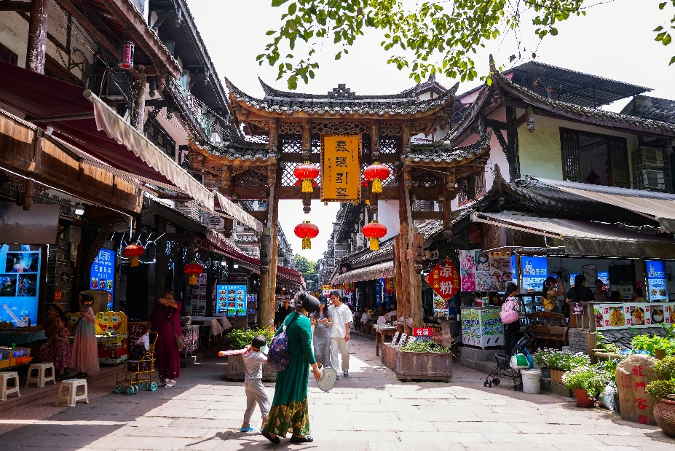
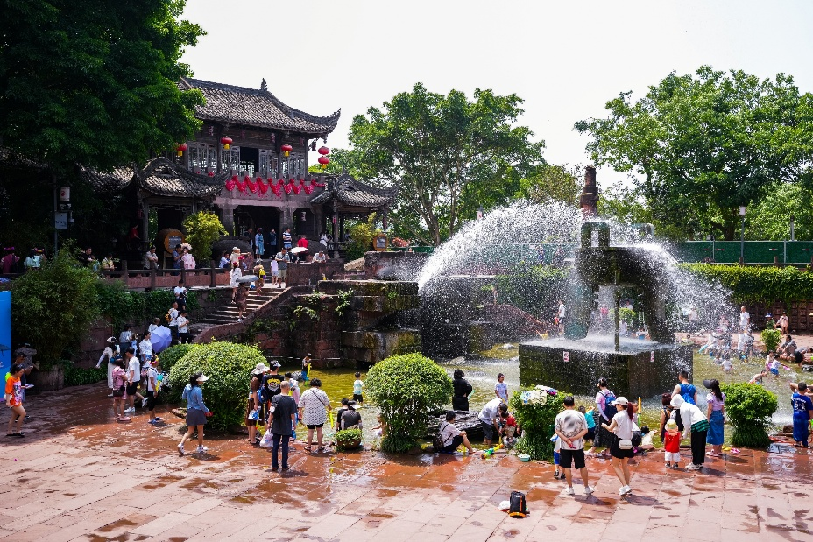
ชมความสวยงาม เมืองโบราณหวงหลงซี (Huanglongxi Ancient Town) มีประวัติศาสตร์ยาวนานกว่า 1,700 ปี ได้รับการขนานนามว่าเป็น “ไข่มุกแห่งแม่น้ำฉีชุย” มีสถาปัตยกรรมโบราณ ทิวทัศน์ที่สวยงาม และเรียงรายไปด้วยร้านค้าแผงลอยที่ขายของที่ระลึก อาหารพื้นเมือง และงานฝีมือท้องถิ่น

เดินทางสู่ เมืองเล่อซาน(Leshan) ระหว่างทางท่านจะได้ชื่นชมกับธรรมชาติสองข้างทางที่อุดมไปด้วยแมกไม้นานาพันธุ์และชีวิตความเป็นอยู่ของชาวมณฑลเสฉวน ซึ่งยังคงรักษาวัฒนธรรมแบบเดิมของชาวจีนและธรรมชาติ
เที่ยง รับประทานอาหารเที่ยง (มื้อที่2)
ล่องเรือชมพระแกะสลักหินหลวงพ่อโตเล่อซาน (The Leshan Giant Buddha) พระพุทธรูปองค์ใหญ่ที่สุดในโลก โดยเป็นผลงานการแกะสลักลงบนหน้าผาสูงชัน เพื่อเป็นสิริมงคลและปกป้องภัยน้ำท่วมจากแม่น้ำหมิงเจียง มีความยาวกว่า 600 กิโลเมตร พระพักตร์ของหลวงพ่อโตหันออกไปสู่แม่น้ำหมิงเจียงเป็นพระพุทธรูปนั่งที่สกัดเข้าไปในภูเขาที่ใหญ่ที่สุดในโลก (ค่าทัวร์รวมค่าล่องเรือ)
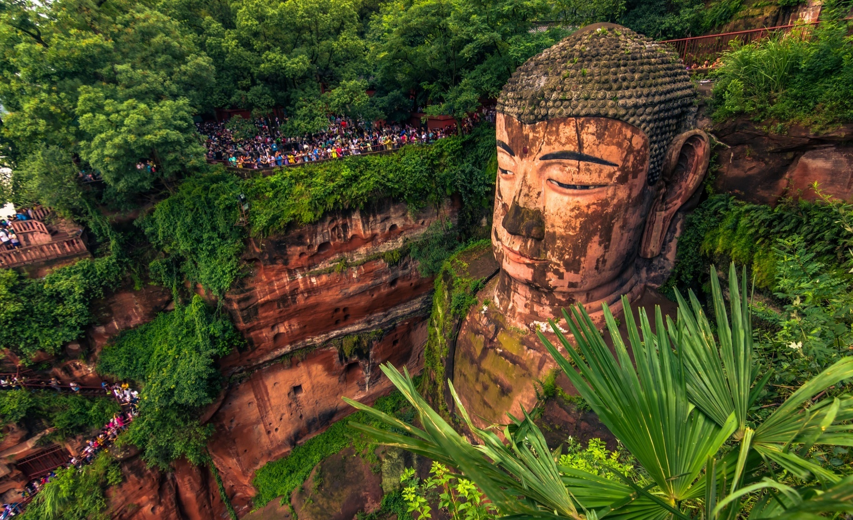

นำท่านเดินทางสู่ เมืองง้อไบ๊ (Emei หรือ Emeishan) เป็นเมืองที่มีความสำคัญทางศาสนาอย่างมาก และมีความสวยงามทางธรรมชาติสูง
เย็น รับประทานอาหารเย็น (มื้อที่3)
ที่พัก : CENTURY SHANGSAI HOTEL หรือระดับใกล้เคียงกัน
(ชื่อโรงแรมที่ท่านพัก ทางบริษัทจะทำการแจ้งพร้อมใบนัดหมาย 5-7 วัน ก่อนวันเดินทาง)
วันที่สาม เมืองง้อไบ๊ - วัดเป้ากั๋ว - วัดฝูหู่ - ยอดเขาง้อไบ๊(รวมค่ารถอุทยานและกระเช้าขึ้น-ลง) – พระโพธิสัตว์ผู่เสี้ยน – นครเฉิงตู อาหาร เช้า, เที่ยง, เย็น

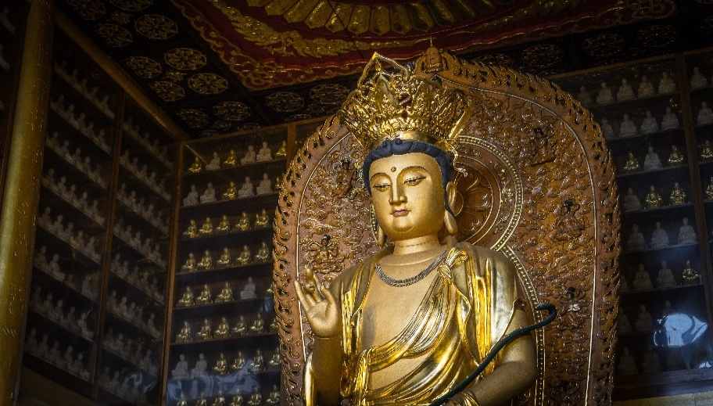
เช้า รับประทานอาหารเช้า ณ โรงแรม (มื้อที่4)
ตื่นตาตื่นใจไปกับ วัดเป้ากั๋ว (Baoguo Temple) เดิมชื่อว่า "วัดฮุ่ยจงถัง" เป็นวัดพุทธที่สำคัญที่สุดแห่งหนึ่งของจีน และมีสถาปัตยกรรมที่สวยงาม ยิ่งใหญ่ สร้างด้วยไม้ที่เก่าแก่และได้รับการดูแลรักษาอย่างดี
Highlight! สักการะพระโพธิสัตว์ผู่เสียน โพธิสัตว์แห่งปัญญา ขอพรเรื่องสุขภาพ รุ่งเรือง เดินทางปลอดภัย
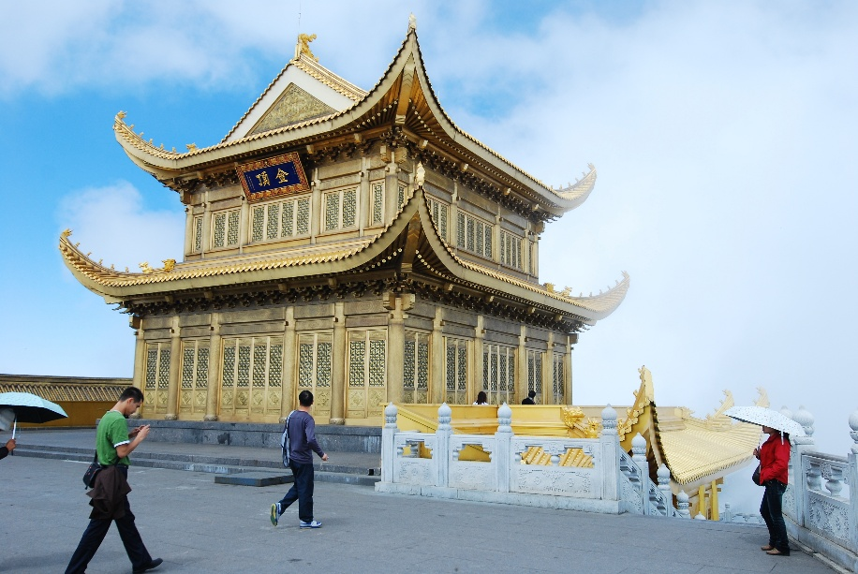
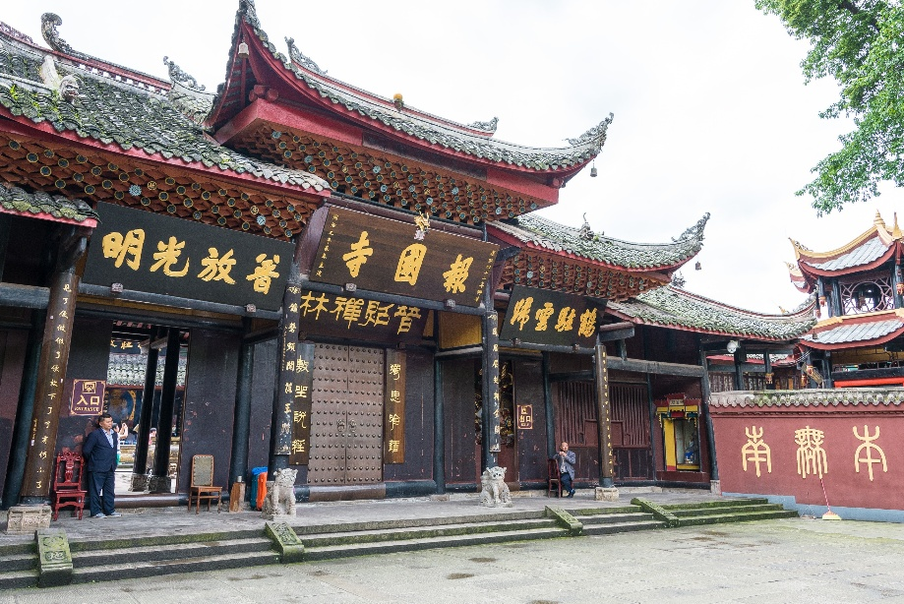

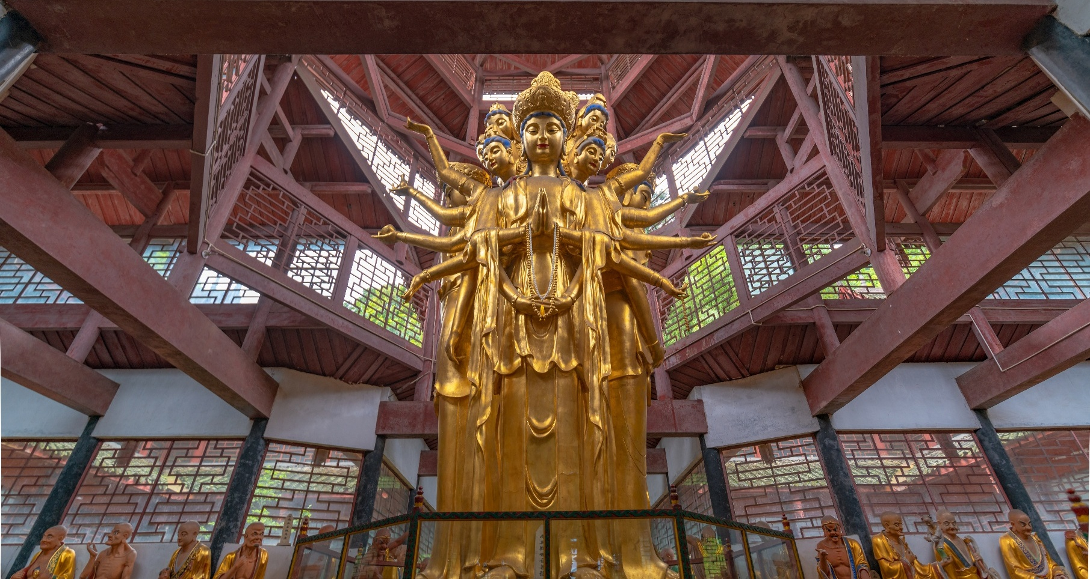
ชื่นชมความสวยงาม วัดฝูหู่ (Fuhu Temple) เป็นหนึ่งในวัดพุทธที่สำคัญและเก่าแก่บนเขาเอ๋อเหมย (Mount Emei) บรรยากาศที่ร่มรื่นและเงียบสงบ ล้อมรอบด้วยต้นไม้และป่าไผ่ ทำให้ได้รับฉายาว่า "วัดซ่อนเสือ" หรือ "วัดเสือซ่อนเร้น" (Hidden Tiger Temple) ตัวอาคารไม้เก่าแก่สร้างได้กลมกลืนกับธรรมชาติ
Highlight! จุดเด่นของที่นี้คือเจดีย์ทองคำ (Huayan Pagoda) แกะสลักอย่างประณีตสวยงาม

เที่ยง รับประทานอาหารเที่ยง (มื้อที่5)
เปิดประสบการณ์ที่น่าตื่นเต้นและน่าจดจำนั่งกระเช้าสู่ ยอดเขาง้อไบ๊ (ค่าทัวร์รวมค่ารถอุทยาน และ กระเช้าขึ้น-ลง) มีทรัพยากรธรรมชาติที่สมบูรณ์ ป่าเขามีความหลากหลายทางชีวภาพ สัมผัสกับอากาศบริสุทธิ์บนยอดเขา ให้ท่านชมทิวทัศน์ระหว่างทางที่ตระการตาของเมืองเอ๋อเหมยและพื้นที่โดยรอบ สักการะขอพร พระโพธิสัตว์ผู่ (Samantabhadra Bodhisattva) หรือ พระสมันตภัทรโพธิสัตว์ 4 ด้าน 10 ทิศ เป็นพระโพธิสัตว์ในกลุ่มตถาคตโคตรของพระไวโรจนพุทธะ ชื่อของพระองค์ท่านแปลว่า ดี รุ่งเรือง หรือเป็นมงคล ลักษณะพิเศษขององค์พระปฏิมาจะเป็นพระโพธิสัตว์ ทรงคชสารเป็นช้างเผือก 6 งา มีการจําลอง 4 พุทธคีรี คือ ตําหนักทอง ตําหนักเงิน ตําหนักสําริด และตําหนักเหล็ก ท่านจะได้เห็นวิวทิวทัศน์อันสลับซับซ้อนไปด้วยขุนเขาที่สวยงามดุจดั่งสวรรค์ สัมผัสอากาศบริสุทธิ์
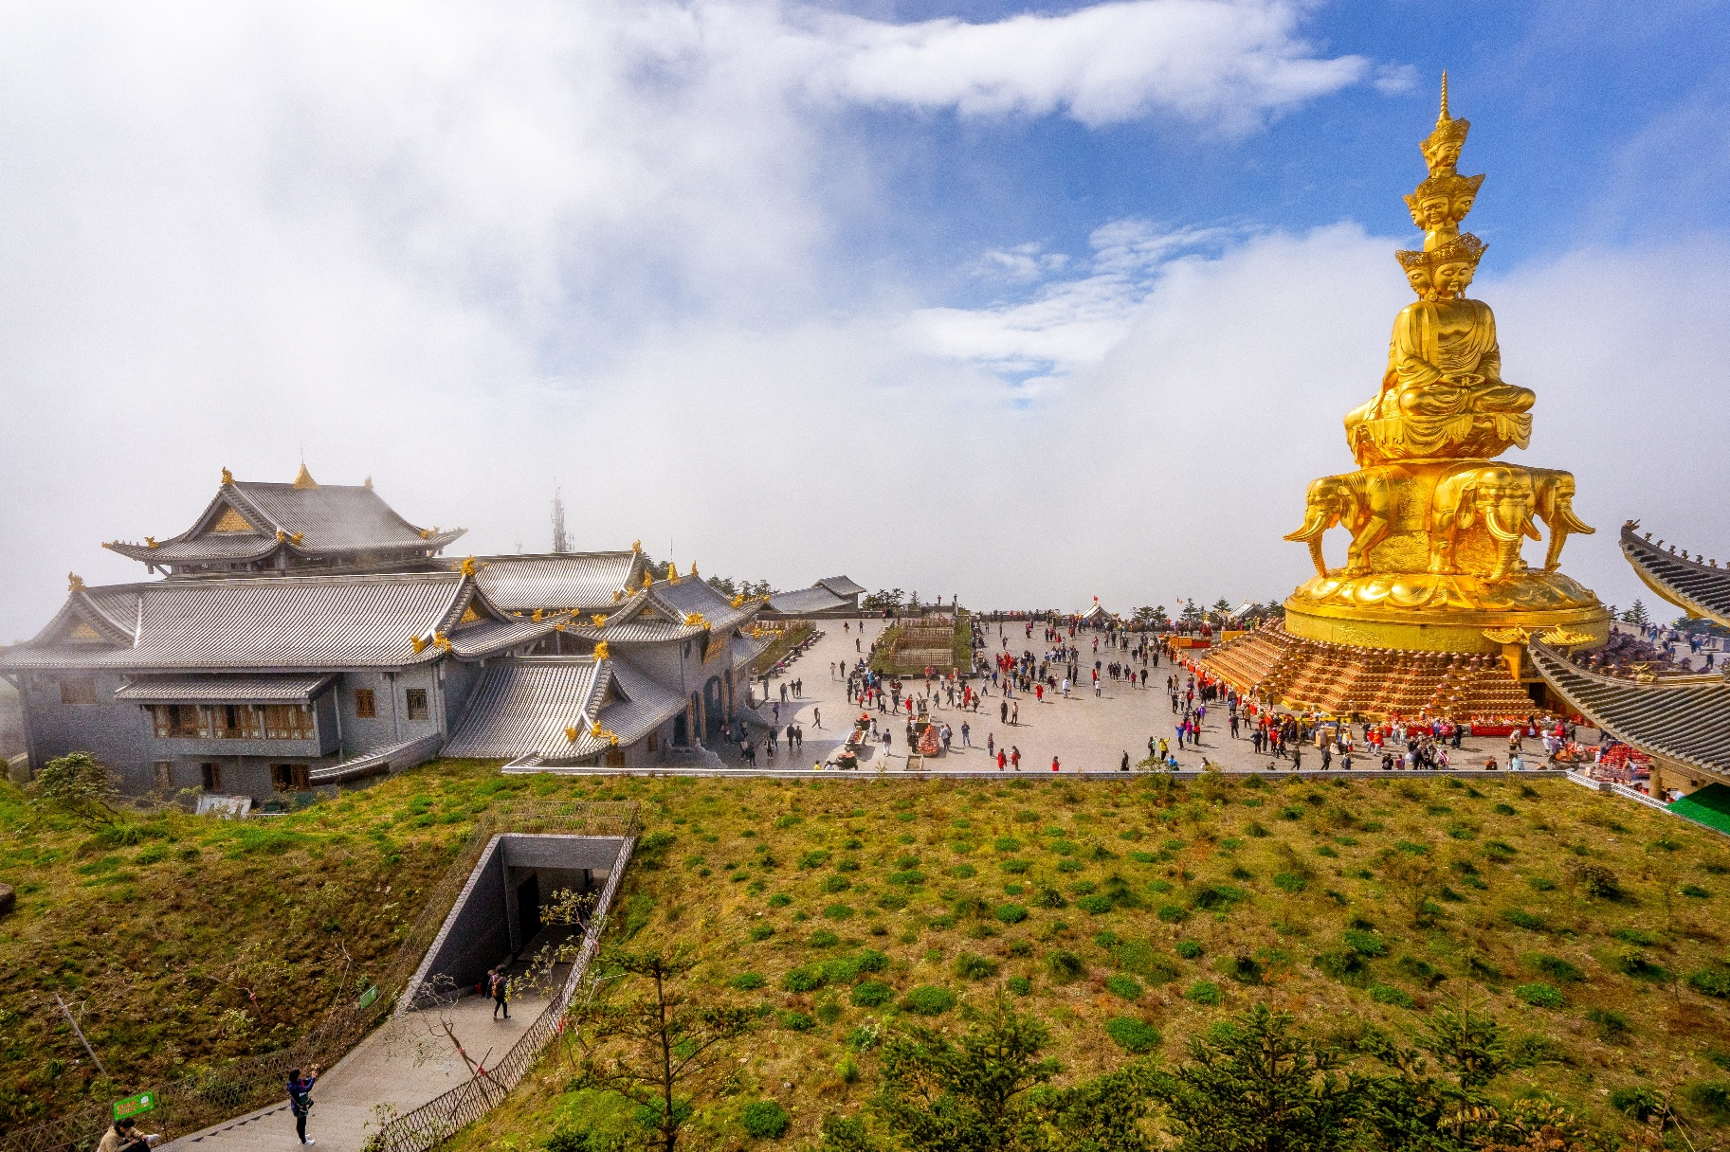

นำท่านเดินทางสู่ นครเฉิงตู(Chengdu) เมืองหลวงของมณฑลเสฉวนและมีประชากรหนาแน่นที่สุดของประเทศจีน ที่มีภูมิประเทศรายล้อมไปด้วยเทือกเขา และมีสภาพภูมิอากาศที่เหมาะสมต่อการประกอบอาชีพเกษตรกรรม และยังเป็นศูนย์กลางของการเดินทางทั้งทางอากาศและทางรถไฟรวมไปถึงการเป็นศูนย์กลางทางด้านเศรษฐกิจ วัฒนธรรมและการปกครอง
เย็น รับประทานอาหารเย็น (มื้อที่6)
ที่พัก : HOLIDAY INN EXPRESS HOTEL หรือระดับใกล้เคียงกัน
(ชื่อโรงแรมที่ท่านพัก ทางบริษัทจะทำการแจ้งพร้อมใบนัดหมาย 5-7 วัน ก่อนวันเดินทาง)
วันที่สี่ นครเฉิงตู – ร้านหมอนโอโซน - ซอยกว้างซอยแคบ – วัดต้าฉือ - ถนนคนเดินชุนซี – แพนด้ายักษ์+ตึกIFS – ถนนคนเดินไท่กู่หลี่ อาหาร เช้า, เที่ยง, เย็น
OPTION: ชมสวนสวรรค์แห่งดอกไม้ MANHUA

เช้า รับประทานอาหารเช้า ณ โรงแรม (มื้อที่7)
แวะชมร้านหมอนโอโซน เลือกซื้อผลิตภัณฑ์ อาทิ หมอน ผ้าห่ม ที่นอน ถนนโบราณโรแมนติกซอยกว้างซอยแคบ หรือซอยควานจ๋าย (Kuanxianzi Alley) บ้านหลายหลังยังคงสไตล์ความเป็นจีนแบบโบราณ เป็นถนนคนเดินขายของทั้ง ร้านอาหาร ของที่ระลึก โรงละคร พิพิธภัณฑ์ ถนนแบ่งเป็นสองสาย มีทั้งซอยกว้างและซอยแคบ ให้เดินเล่นเพลิดเพลินหลงใหลไปกับมนต์เสน่ห์ของถนนโบราณแห่งนี้
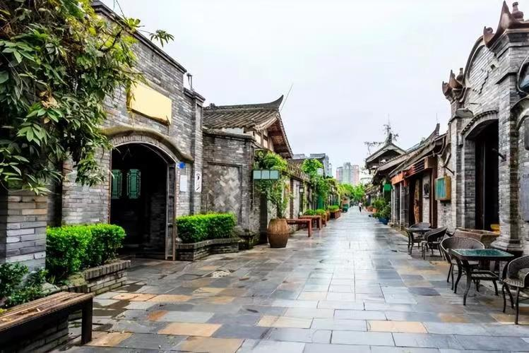

เที่ยง รับประทานอาหารเที่ยง (มื้อที่8)
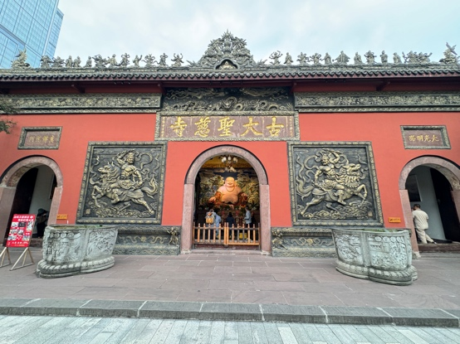
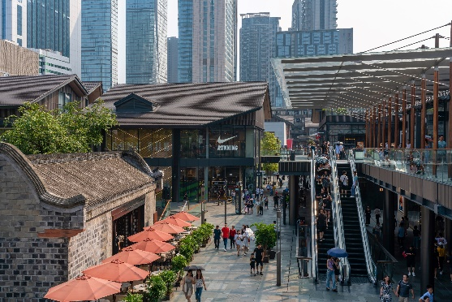
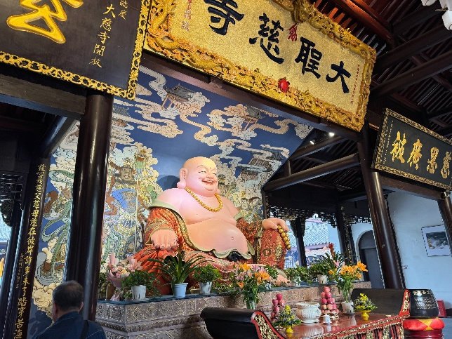
ช้อบปิ้งที่ ถนนคนเดินไท่กู่หลี่ (Taikoo Li) แต่เดิมที่ตรงนี้คือ วัดต้าฉือ ที่พระเสวียนจ้าง (พระถังซำจั๋ง) เคยจำพรรษาก่อนเดินทางไปชมพูทวีป ปัจจุบันมีการปรับไท่กู่หลี่เป็นที่ตั้งของวัด และเกิดช้อปปิ้งคอมเพล็กซ์ ร้านอาหาร ห้างสรรพสินค้าใต้ดิน ท่านจะได้สัมผัสวิถีชีวิตสไตล์จีนโมเดิร์น ที่ผสมผสานกันอย่างลงตัว ที่นี่มีทั้งสินค้าแบรนด์ดัง สินค้าของจีนและของที่ระลึกให้ท่านเลือกสรร
สวยงาม ตะลุยช้อบปิ้ง ถนนคนเดินชุนซี (Chunxi Road) บนถนน “ชุนซีลู่” และ “ซิงเหนียนลู่”ที่เต็มไปด้วยห้างใหญ่ แบรนด์ชั้นนำทั้งในและต่างประเทศมากมาย ขายสินค้าต่างๆ เช่น เสื้อผ้าแฟชั่นนำสมัย รองเท้า แว่นตา กระเป๋า เครื่องประดับหรือของใช้ในชีวิตประจำวัน และให้ท่านเช็คอินที่ แพนด้ายักษ์เป็นแพนด้าอ้วนน่ารักกำลังป่ายปีนตึกมาทักทายผู้คน เป็นประติมากรรมแพนด้ายักษ์แขวนอยู่บนอาคาร IFS ในใจกลางเมืองเฉิงตู และยังมีร้าน POPMART ของเล่น ตุ๊กตา โมเดล คอลเลคชั่นสุดน่ารักต่างๆ สวรรค์ของเหล่านักสะสม
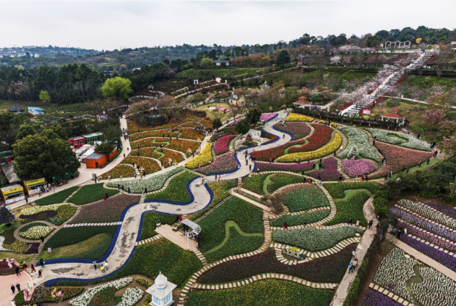
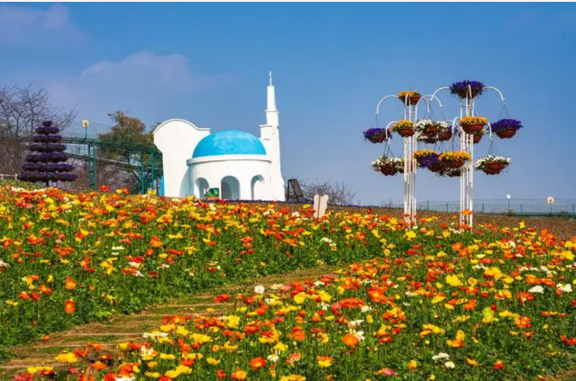
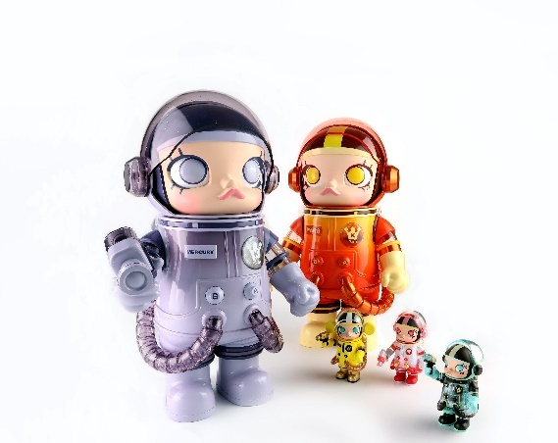
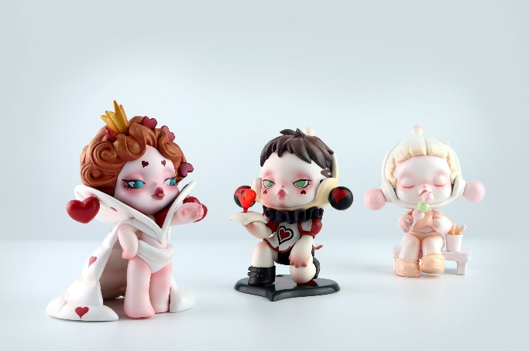
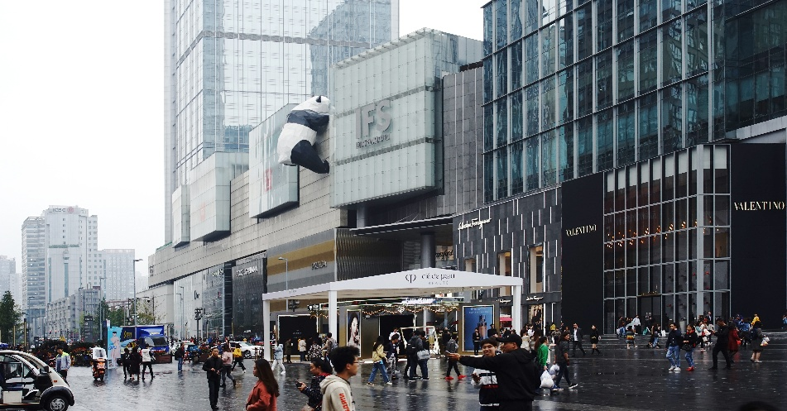
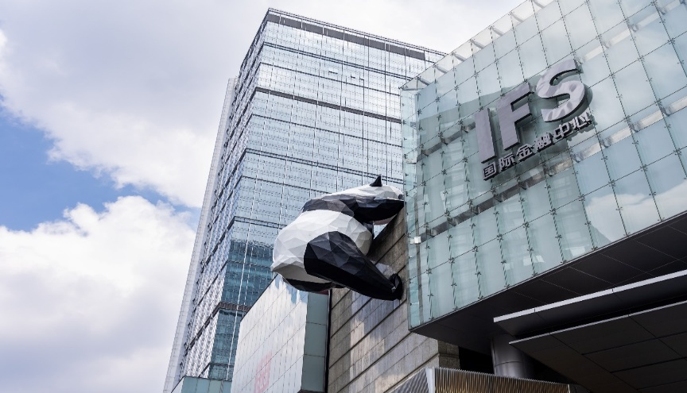
OPTION: ชมสวนสวรรค์แห่งดอกไม้ MANHUA
ราคาท่านละ 300 หยวน (ขั้นต่ำจำนวน 10 ท่าน)
เป็นที่รู้จักกันในชื่อ “เมืองแห่งดอกไม้” ของเฉิงตู เป็นสวนดอกไม้ขนาดใหญ่ที่ปรับเปลี่ยนดอกไม้ไปตามช่วงฤดูกาล ดอกไม้มีหลากหลาย มีมุมให้แชะภาพได้แบบจุใจ บรรยากาศ เที่ยวพักผ่อนชมดอกไม้ (การบานของดอกไม้แต่ละชนิดขึ้นอยู่กับ ฤดูกาลและสภาพอากาศในแต่ละปี)

Highlight! POPMART หรือ ART TOY สวรรค์ของนักจุ่ม หัวใจของนักสะสม หากโชคดี จะเจอน้องตัวหายากขนาด 100 % 400% และอาจจะเจอ 1,000 % อีกด้วย

เย็น รับประทานอาหารเย็น (มื้อที่9) เมนูพิเศษ สุกี้หม่าล่า!!
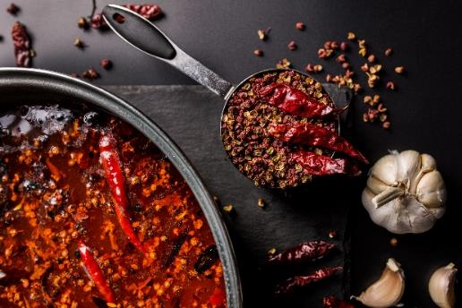
Highlight! หากมาจีนต้องมาสัมผัสกับเมนูหม่าล่า จริงๆ คือพริกที่ผัดผสมกับเครื่องเทศอื่นๆ ซึ่งหม่า แปลว่า ชา กับ ล่า แปลว่าเผ็ดร้อน จึงนำมารวมกันเพื่อสื่อสารความรู้สึกหลังได้รับรสชาติที่ทำให้รู้สึกเผ็ดร้อนชาทั่วทั้งปาก

ที่พัก : HOLIDAY INN EXPRESS HOTEL หรือระดับใกล้เคียงกัน
(ชื่อโรงแรมที่ท่านพัก ทางบริษัทจะทำการแจ้งพร้อมใบนัดหมาย 5-7 วัน ก่อนวันเดินทาง)
วันที่ห้า ร้านผ้าไหม - ท่าอากาศยานนานาชาติเฉิงตูเทียนฟู่ – ท่าอากาศยานนานาชาติสุวรรณภูมิ
อาหาร เช้า

เช้า รับประทานอาหารเช้า ณ โรงแรม (มื้อที่10)

นำท่านเดินทางสู่ ร้านผ้าไหม พิพิธภัณฑ์ผ้าปักแห่งเสฉวน เป็นสถานที่ที่รวบรวมและจัดแสดงผลงานผ้าปักอันงดงามและมีเอกลักษณ์เฉพาะตัว มีสีสันที่สดใส และเทคนิคการปักที่ซับซ้อน
อิสระรับประทานอาหารเที่ยง ตามอัธยาศัย เพื่อไม่เป็นการรบกวนทุกท่าน
นำทุกท่านเดินทางสู่ ท่าอากาศยานนานาชาติเฉิงตูเทียนฟู่ นครเฉิงตู สาธารณรัฐประชาชนจีน
16.05 น. เพื่อเดินทางกลับสู่ ประเทศไทย โดยสายการบิน China Eastern Airlines (MU) เที่ยวบินที่ MU5035
(บริการอาหารบนเครื่องบิน)
18.10 น. เดินทางถึง ท่าอากาศยานนานาชาติสุวรรณภูมิ ประเทศไทย โดยสวัสดิภาพ
*******************************************
หมายเหตุ* โปรแกรมอาจมีการสลับวันหรือเปลี่ยนแปลงไปตามความเหมาะสมโดยไม่แจ้งให้ทราบล่วงหน้า
ขึ้นอยู่กับตามสถานการณ์ท้องถิ่น สถานที่ท่องเที่ยว เทศกาล หรือ สภาพอากาศท้องถิ่น ณ เวลานั้น
ทั้งนี้การเปลี่ยนทางบริษัทจะคำนึงถึงประโยชน์และความปลอดภัยของทุกท่านเป็นหลักสำคัญ

การเที่ยวชมบริเวณเขตพื้นที่ราบสูง ซึ่งมีอากาศเบาบางมีความกดอากาศต่ำ มีผลทำให้ร่างกายรับออกซิเจนได้น้อยกว่าปกติ อาจส่งผลให้เกิดอาการแพ้พื้นที่สูงได้ ข้อเสนอแนะ อาการนี้สามารถเกิดขึ้นได้กับทุกเพศทุกวัย ควรซื้อประกันสุขภาพที่คุ้มครองเพียงพอสำหรับค่ารักษาพยาบาลและค่าใช้จ่ายอื่นๆ ที่เกี่ยวข้อง หรืออาจพบแพทย์เพื่อประเมินความพร้อมก่อนเดินทาง หากไม่ได้ระมัดระวังเรื่องสุขภาพ หลายกรณีมีอันตรายถึงชีวิต

**ประกันการเดินทางของบริษัท จัดทำให้เป็นประกันอุบัติเหตุในการเดินทางเท่านั้น ไม่รวมประกันสุขภาพและโรคประจำตัว หากผู้เดินทางต้องการซื้อประกันสุขภาพเพิ่ม กรุณาสอบถามเจ้าหน้าที่ หรือ หัวหน้าทัวร์ก่อนการเดินทาง

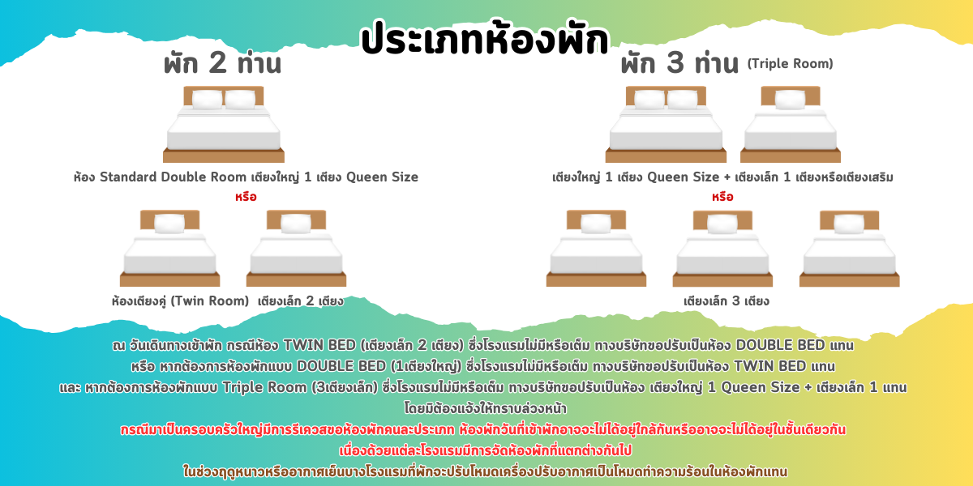


เนื่องจากโปรแกรมทัวร์เป็นช่วงคาบเกี่ยวระหว่างฤดูใบไม้เปลี่ยนสี การสัมผัสความงดงามของธรรมชาติ การเปลี่ยนสีและการร่วงโรยของใบไม้ ทั้งนี้ขึ้นอยู่กับสภาพอากาศในแต่ละปี

► การเดินทางครั้งนี้จะต้องมีจำนวน 15 ท่านขึ้นไป กรณีไม่ถึงจำนวนดังกล่าว
เงื่อนไขการให้บริการ

- จะส่งจอยน์ทัวร์กับบริษัทที่มีโปรแกรมใกล้เคียงกัน
- หรือเลื่อน หรือยกเลิกการออกเดินทาง โดยทางบริษัทฯ จะทำการแจ้งให้ท่านทราบล่วงหน้าก่อนการเดินทาง 15 วัน
- หรือขอสงวนสิทธิในการปรับราคาค่าบริการเพิ่ม (ในกรณีที่ผู้เดินทางไม่ถึง 15 ท่าน และท่านยังประสงค์เดินทางต่อ) โดยทางบริษัทจะทำการแจ้งให้ท่านทราบก่อนล่วงหน้า
► ในกรณีที่ลูกค้าต้องออกตั๋วโดยสารภายในประเทศ กรุณาติดต่อเจ้าหน้าที่ของบริษัทฯ ก่อนทุกครั้ง มิฉะนั้นทางบริษัทจะไม่ รับผิดชอบใดๆ ทั้งสิ้น
► การจองทัวร์และชำระค่าบริการ
- กรุณาชำระค่ามัดจำ ท่านละ 8,000 บาท
- ค่าทัวร์ส่วนที่เหลือชำระ 15-20 วันก่อนออกเดินทาง กรณีบริษัทฯ ต้องออกตั๋วหรือวีซ่าออกใกล้วันเดินทางท่านจำเป็นต้องชำระค่าทัวร์ส่วนที่เหลือตามที่บริษัทกำหนดแจ้งเท่านั้น
**สำคัญ**สำเนาหน้าพาสปอร์ตผู้เดินทาง (จะต้องมีอายุเหลือมากกว่า 6 เดือน ก่อนหมดอายุนับจากวันเดินทางไป-กลับและจำนวนหน้าหนังสือเดินทางต้องเหลือว่างสำหรับติดวีซ่าไม่ต่ำกว่า 3 หน้า) **กรุณาตรวจสอบก่อนส่งให้บริษัทมิฉะนั้นทางบริษัทจะไม่รับผิดชอบกรณีพาสปอร์ตหมดอายุ ** กรุณาส่งพร้อมหลักฐานการโอนเงินมัดจำ
เงื่อนไขการยกเลิก

- ยกเลิกก่อนการเดินทางตั้งแต่ 30 วันขึ้นไป คืนเงินค่าทัวร์โดยหักค่าใช้จ่ายที่เกิดขึ้นจริง
- ยกเลิกก่อนการเดินทาง 15-29 วัน ยึดเงิน 50% จากยอดที่ลูกค้าชำระมา และเก็บค่าใช้จ่ายที่เกิดขึ้นจริง(ถ้ามี)
- ยกเลิกก่อนการเดินทางน้อยกว่า 15 วัน ขอสงวนสิทธิ์ยึดเงินเต็มจำนวน
*กรณีมีเหตุยกเลิกทัวร์ โดยไม่ใช่ความผิดของบริษัททัวร์ คืนเงินค่าทัวร์โดยหักค่าใช้จ่ายที่เกิดขึ้นจริง(ถ้ามี)
*ค่าใช้จ่ายที่เกิดขึ้นจริง เช่น ค่ามัดจำตั๋วเครื่องบิน โรงแรม ค่าวีซ่า และค่าใช้จ่ายจำเป็นอื่นๆ

กรณีจองทัวร์วันหยุดเทศกาล วันหยุดนักขัตฤกษ์ วันหยุดยาวต่อเนื่อง
หากได้มีการแจ้งยกเลิกทัวร์ ทางบริษัทฯ ขอสงวนสิทธิ์เก็บค่าทัวร์ทั้งหมด โดยไม่มีเงื่อนไขใดๆ ทั้งสิ้น

(บริษัท ดำเนินการให้ กรณียกเลิกทั้งหมด หรืออย่างใดอย่างหนึ่ง ไม่สามารถรีฟันด์เป็นเงินหรือการบริการอื่นๆ ได้)
อัตราค่าบริการนี้ รวม

- ค่าตั๋วโดยสารเครื่องบินไป-กลับ ชั้นประหยัดพร้อมค่าภาษีสนามบินทุกแห่งตามรายการทัวร์ข้างต้น (ตั๋วกรุ๊ปไม่สามารถUpgradeที่นั่ง ได้ และต้องเดินทางไป-กลับพร้อมตั๋วกรุ๊ปเท่านั้นไม่สามารถเลื่อนวันได้)
- ค่าที่พักห้องละ 2-3 ท่าน ตามโรงแรมที่ระบุไว้ในรายการหรือ ระดับใกล้เคียงกัน
กรณีพัก 3 ท่านถ้าวันที่เข้าพักห้องโรงแรม ไม่มีห้อง TRP ( 3 ท่าน) อาจจำเป็นต้องแยกพัก 2 ห้อง (มีค่าใช้จ่ายพักเดี่ยวเพิ่ม) กรณีห้อง TWIN BED (เตียงเดี่ยว 2 เตียง) ซึ่งโรงแรมไม่มีหรือเต็ม ทางบริษัทขอปรับเป็นห้อง DOUBLE BED แทนโดยมิต้องแจ้งให้ทราบล่วงหน้า หรือ หากต้องการห้องพักแบบ DOUBLE BED ( 1 เตียงใหญ่) ซึ่งโรงแรมไม่มีหรือเต็ม ทางบริษัทขอปรับเป็นห้อง TWIN BED แทนโดยมิต้องแจ้งให้ทราบล่วงหน้า
กรณีห้องพักในเมืองที่ระบุไว้ในโปรแกรมมีเทศกาลวันหยุด มีงานแฟร์ต่างๆ บริษัทฯ ขอจัดที่พักในเมืองใกล้เคียงแทน
- ค่าอาหาร ค่าเข้าชม และ ค่ายานพาหนะทุกชนิด ตามที่ระบุไว้ในรายการทัวร์ข้างต้น เจ้าหน้าที่บริษัทฯ คอยอำนวยความสะดวกตลอดการเดินทาง
- ค่าน้ำหนักกระเป๋าสายการ China Eastern Airlines (MU) สัมภาระโหลดใต้ท้อง 1 ใบไม่เกิน 23 กิโลกรัม ถือขึ้นเครื่องได้ 7 กิโลกรัม และค่าประกันวินาศภัยเครื่องบินตามเงื่อนไขของแต่ละสายการบินที่มีการเรียกเก็บ กรณีสัมภาระเกินท่านต้องเสียค่าปรับตามที่สายการบินเรียกเก็บ
- ค่าประกันอุบัติเหตุตามกรมธรรม์วงเงิน 1,000,000 บาท ค่ารักษาพยาบาล ตามเงื่อนไขของบริษัทฯ ประกันภัยที่บริษัททำไว้ ทั้งนี้ย่อมอยู่ในข้อจำกัดที่มีการตกลงไว้กับบริษัทประกันชีวิต ทุกกรณี ต้องมีใบเสร็จและเอกสารรับรองทางการแพทย์ จากหน่วยงานที่เกี่ยวข้อง เงื่อนไขนี้ไม่คุ้มครองโรคประจำตัว การสูญเสียทรัพย์สินส่วนตัวของผู้เดินทาง และไม่รวมประกันสุขภาพ ท่านสามารถสั่งซื้อประกันสุขภาพเพิ่มได้จากบริษัทประกันทั่วไป
- ค่าภาษีสนามบิน และค่าภาษีน้ำมันตามรายการทัวร์
- ค่ารถปรับอากาศนำเที่ยวตามระบุไว้ในรายการ พร้อมคนขับรถ (กฎหมายไม่อนุญาตให้คนขับรถเกิน 12 ช.ม./วัน
- รวมภาษีมูลค่าเพิ่ม 7% และภาษีหัก ณ ที่จ่าย 3% (ค่าบริการเท่านั้น)

อัตราค่าบริการนี้ ไม่รวม

- ค่าทำหนังสือเดินทางไทย และเอกสารต่างด้าวต่างๆ
- ค่าใช้จ่ายอื่นๆ ที่นอกเหนือจากรายการระบุ อาทิเช่น ค่าอาหาร เครื่องดื่ม ค่าซักรีด ค่าโทรศัพท์ เป็นต้น
- ค่าภาษีทุกรายการคิดจากยอดบริการ, ค่าภาษีเดินทาง (ถ้ามีการเรียกเก็บ)
- ค่าภาษีน้ำมันที่สายการบินเรียกเก็บเพิ่มภายหลังจากทางบริษัทฯ ได้ออกตั๋วเครื่องบิน และได้ทำการขายโปรแกรมไปแล้ว
- ค่าพนักงานยกกระเป๋าที่โรงแรม
- ค่าวีซ่าเดี่ยว(กรณีถ้ามี)
- ขออนุญาตเก็บค่าทิปไกด์วันแรก ณ สนามบิน ค่าทิปไกด์ คนขับรถ ท่านละ 2,000 บาท/ท่าน

กรุณาอ่านศึกษารายละเอียดทั้งหมดก่อนทำการจอง เพื่อความถูกต้องและความเข้าใจตรงกันระหว่างท่านลูกค้าและบริษัทฯ และเมื่อท่านตกลงชำระเงินมัดจำหรือค่าทัวร์ทั้งหมดกับทางบริษัทฯ แล้ว ทางบริษัทฯ จะถือว่าท่านได้ยอมรับเงื่อนไขข้อตกลงต่างๆ ทั้งหมด
หมายเหตุ

      - บริษัทฯ ขอสงวนสิทธิ์ที่จะเลื่อนการเดินทางหรือปรับราคาค่าบริการขึ้นในกรณีที่มีผู้ร่วมคณะไม่ถึง 15 ท่าน
      - ค่าทัวร์สำหรับคนไทยที่ถือพาสปอร์ตไทย (ปกเล่มสีเลือดหมู) เท่านั้น
      - ขอสงวนสิทธิ์การเก็บค่าน้ำมันและภาษีสนามบินทุกแห่งเพิ่ม หากสายการบินมีการปรับขึ้นก่อนวันเดินทาง
      - บริษัทฯ ขอสงวนสิทธิ์ในการเปลี่ยนเที่ยวบิน โดยมิต้องแจ้งให้ทราบล่วงหน้าอันเนื่องจากสาเหตุต่างๆ
      - บริษัทฯ จะไม่รับผิดชอบใดๆ ทั้งสิ้น หากเกิดกรณีความล่าช้าจากสายการบิน, การยกเลิกบิน, การประท้วง, การนัดหยุดงาน, การก่อการจลาจล, ภัยธรรมชาติ, การนำสิ่งของผิดกฎหมาย ซึ่งอยู่นอกเหนือความรับผิดชอบของบริษัทฯ
      - บริษัทฯ จะไม่รับผิดชอบใดๆ ทั้งสิ้น หากเกิดสิ่งของสูญหาย อันเนื่องเกิดจากความประมาทของท่าน, เกิดจากการโจรกรรม และ อุบัติเหตุจากความประมาทของนักท่องเที่ยวเอง
      - เมื่อท่านตกลงชำระเงินมัดจำหรือค่าทัวร์ทั้งหมดกับทางบริษัทฯ แล้วทางบริษัทฯ จะถือว่าท่านได้ยอมรับเงื่อนไขข้อตกลงต่างๆ ทั้งหมด
      - รายการนี้เป็นเพียงข้อเสนอที่ต้องได้รับการยืนยันจากบริษัทฯ อีกครั้งหนึ่ง หลังจากได้สำรองโรงแรมที่พักในต่างประเทศเรียบร้อยแล้ว โดยโรงแรมจัดในระดับใกล้เคียงกัน ซึ่งอาจจะปรับเปลี่ยนตามที่ระบุในโปรแกรม
      - การจัดการเรื่องห้องพัก เป็นสิทธิ์ของโรงแรมในการจัดห้องให้กับกรุ๊ปที่เข้าพัก โดยมีห้องพักสำหรับผู้สูบบุหรี่ / ปลอดบุหรี่ได้ โดยอาจจะขอเปลี่ยนห้องได้ตามความประสงค์ของผู้ที่พัก ทั้งนี้ขึ้นอยู่กับความพร้อมให้บริการของโรงแรม และไม่สามารถรับประกันได้
      - กรณีผู้เดินทางต้องการความช่วยเหลือเป็นพิเศษ อาทิเช่น ใช้วิลแชร์ กรุณาแจ้งบริษัทฯ อย่างน้อย 14 วัน ก่อนการเดินทาง มิฉะนั้น บริษัทฯ ไม่สามารถจัดการได้ล่วงหน้าได้
      - มัคคุเทศก์ พนักงานและตัวแทนของผู้จัด ไม่มีสิทธิ์ในการให้คำสัญญาใดๆ ทั้งสิ้นแทนผู้จัด นอกจากมีเอกสารลงนามโดยผู้มีอำนาจของผู้จัดกำกับเท่านั้น
      - ผู้จัดจะไม่รับผิดชอบและไม่สามารถคืนค่าใช้จ่ายต่างๆ ได้เนื่องจากเป็นการเหมาจ่ายกับตัวแทนต่างๆ ในกรณีที่ผู้เดินทางไม่ผ่านการพิจารณาในการตรวจคนเข้าเมือง-ออกเมือง ไม่ว่าจะเป็นกองตรวจคนเข้าเมืองหรือกรมแรงงานของทุกประเทศในรายการท่องเที่ยว อันเนื่องมาจากการกระทำที่ส่อไปในทางผิดกฎหมาย การหลบหนี เข้าออกเมือง เอกสารเดินทางไม่ถูกต้อง หรือ การถูกปฏิเสธในกรณีอื่นๆ

